



Ministero dell’Istruzione
dell’Università e della Ricerca

Rilevazione degli apprendimenti

Anno Scolastico 2010 – 2011

PROVA DI MATEMATICA
Scuola secondaria di II grado
Classe Seconda

Spazio per l’etichetta autoadesiva

ISTRUZIONI
Troverai nel fascicolo 30 domande di matematica. La maggior parte delle domande ha quattro possibili risposte, ma una sola è quella giusta. Prima di ogni risposta c’è un quadratino con una lettera dell’alfabeto: A, B, C, D.
Per rispondere, devi mettere una crocetta nel quadratino accanto alla risposta (una sola) che ritieni giusta, come nell’esempio seguente.
Esempio 1
Quanti giorni ci sono in una settimana?
□ A. Sette
□ B. Sei
□ C. Cinque
□ D. Quattro
Se ti accorgi di aver sbagliato, puoi correggere: devi scrivere NO accanto alla risposta sbagliata e mettere una crocetta nel quadratino accanto alla risposta che ritieni giusta, come nell’esempio seguente.
Esempio 2
Quanti minuti ci sono in un’ora?
NO □ A. 30 minuti
□ B. 50 minuti
□ C. 60 minuti
□ D. 100 minuti
In alcuni casi le domande chiedono di scrivere la risposta e/o il procedimento, oppure prevedono una diversa modalità di risposta. In questo caso il testo della domanda ti dice come rispondere. Leggilo dunque sempre con molta attenzione.
Per rispondere puoi usare la calcolatrice (non quella del telefono cellulare né con connessione a internet), il righello e la squadra.
Non scrivere con la matita, ma usa soltanto una penna nera o blu.
Puoi usare le pagine bianche del fascicolo o gli spazi bianchi accanto alle domande per fare calcoli e/o disegni.
Hai a disposizione un’ora e trenta minuti (in totale 90 minuti) per rispondere alle domande. L’insegnante ti dirà quando cominciare a lavorare. Quando l’insegnante ti comunicherà che il tempo è finito, posa la penna e chiudi il fascicolo.
Se finisci prima, puoi chiudere il fascicolo e aspettare la fine, oppure puoi controllare le risposte che hai dato.
NON GIRARE LA PAGINA FINCHÉ NON TI SARÀ DETTO DI FARLO!
D1. Nella tabella che vedi sono riportati i dati relativi alla distribuzione di alunni e insegnanti nella scuola secondaria di primo grado in Italia.
Aree geografiche | Scuole | Classi | Alunni  (compresi i ripetenti) |  | Ripetenti |  | Insegnanti
Aree geografiche | Scuole | Classi | Maschi e femmine | Femmine | Maschi e femmine | Femmine | Insegnanti
ITALIA | 7 939 | 82 446 | 1 727 339 | 826 869 | 51 407 | 16 199 | 212 041
Nord | 3 381 | 33 131 | 711 292 | 339 508 | 19 615 | 5 679 | 86 312
Centro | 1 358 | 14 656 | 312 700 | 150 098 | 8 066 | 2 508 | 36 570
Sud | 3 200 | 34 659 | 703 347 | 337 263 | 23 726 | 8 012 | 89 159

Sulla base dei dati in tabella, indica se le seguenti affermazioni sono vere o false.
 |  | Vero | Falso
a. | Nel Nord gli alunni maschi sono meno delle femmine | □ | □
b. | In Italia il rapporto insegnanti/classi è inferiore a 3 | □ | □
c. | Nel Sud ci sono mediamente più di 10 classi per scuola | □ | □

D2. La corriera passa alle 6:30 alla fermata dove sale Giorgio. Nel 40% dei casi è in orario, nel 50% dei casi ha un ritardo di 5 minuti e nei rimanenti casi ha un ritardo di 10 minuti. Se Giorgio arriva alla fermata alle 6:34, che probabilità ha di prendere la corriera?
□ A. 10%
□ B. 40%
□ C. 50%
□ D. 60%

D3. Un triangolo ha un lato di 6 cm e uno di 10 cm.
Quale tra le seguenti non può essere la misura della lunghezza del terzo lato?
□ A. 6,5 cm
□ B. 10 cm
□ C. 15,5 cm
□ D. 17 cm

D4. Considera l’affermazione: “Per ogni numero naturale n, $2^{n}+1$ è un numero primo”.
Mostra con un esempio che l’affermazione è falsa.

………………………………………………………………………………………………………………………………………………………………………………………………………………………………………………………………………………………………………

D5. L’età della Terra è valutata intorno ai 4,5 × 10⁹ anni. L’Homo Erectus è comparso circa 10⁶ anni fa. Qual è la stima che più si avvicina all’età che la Terra aveva quando è comparso l’Homo Erectus?
□ A. 4,5 × 10⁹ anni
□ B. 3,5 × 10⁹ anni
□ C. 4,5 × 10⁶ anni
□ D. 4,5 × 10³ anni

D6. Nel diagramma di figura 1 sono riportati i consumi elettrici (in TWh - terawattora) in Italia dal 2000 al 2005 in funzione della provenienza dell’energia dall’Autoproduzione, dal Mercato libero o dal Mercato vincolato.

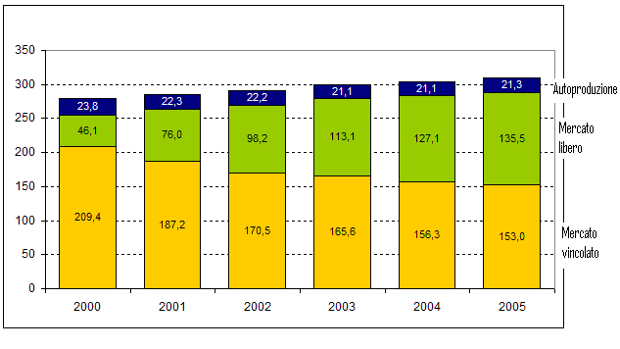
Figura 1

I grafici A, B e C in figura 2 sono stati costruiti con gli stessi dati rappresentati nel diagramma di figura 1.

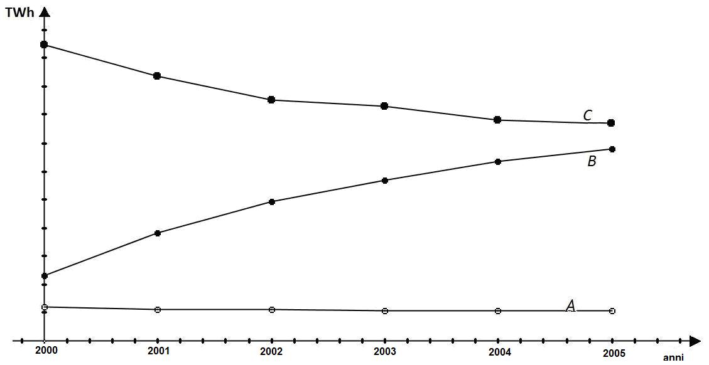
Figura 2

Segue nella pagina a fianco
Confronta le figure 1 e 2 e completa le seguenti frasi indicando la provenienza dell’energia (Autoproduzione, Mercato libero, Mercato vincolato).

1. | Il grafico A corrisponde all’andamento dei consumi di energia proveniente da | …………………………
2. | Il grafico B corrisponde all’andamento dei consumi di energia proveniente da | …………………………
3. | Il grafico C corrisponde all’andamento dei consumi di energia proveniente da | …………………………

D7. Il Signor Carlo scende dal tram all’incrocio di via Pietro Micca con via 20 Settembre (nella mappa che vedi qui sotto il punto è contrassegnato da un asterisco).

a. Il Signor Carlo percorre 150 metri di via 20 Settembre e, all’incrocio con via A.G.I. Bertola, svolta a destra risalendo fino all’incrocio con via G. Botero. Quanti metri all’incirca ha percorso in tutto?

Risposta: ………………………

- Qual è, all’incirca, la scala della mappa?
□ A. 1:60
□ B. 1:600
□ C. 1:6 000
□ D. 1:60 000
D8. La dimensione di un televisore è la misura della diagonale dello schermo espressa in pollici (1 pollice = 2,54 cm). Nei televisori di nuova generazione il rapporto tra la larghezza e l’altezza dello schermo è 16:9.

- Se la larghezza dello schermo di uno di questi televisori è circa 57,5 cm, qual è all’incirca la sua altezza?

Risposta: …………………… cm

b. Da quanti pollici è il televisore?
□ A. 20 pollici (= 50,80 cm)
□ B. 26 pollici (= 66,04 cm)
□ C. 28 pollici (= 71,12 cm)
□ D. 32 pollici (= 81,28 cm)

D9. Nella figura è rappresentato un cubo.
Il triangolo ABC ha come lati uno spigolo del cubo, la diagonale di una sua faccia e una diagonale del cubo.
- Indica se ciascuna delle seguenti affermazioni è vera o falsa.
 |  | Vera | Falsa
a1. | Il lato AB è uguale al lato AC | □ | □
a2. | Il triangolo ABC è rettangolo | □ | □
a3. | Il lato BC è il più lungo dei tre | □ | □
a4. | L’angolo ABC è di 45° | □ | □

- Se lo spigolo del cubo misura 1 m, quanto misurano i lati del triangolo ABC?
AC = ………………………. m
AB = ………………………. m
BC = ………………………. m
D10. Qual è la metà del numero ${\left(\frac{1}{2}\right)}^{\text{50}}$?
□ A. ${\left(\frac{1}{4}\right)}^{\text{50}}$
□ B. ${\left(\frac{1}{2}\right)}^{\text{25}}$
□ C. ${\left(\frac{1}{2}\right)}^{\text{51}}$
□ D. ${\left(\frac{1}{2}\right)}^{\text{49}}$

D11. La relazione seguente esprime la spesa annuale per l’automobile, composta da una parte fissa e da una parte proporzionale al numero di km percorsi:
$$S=F+c⋅k$$
dove F sono le spese fisse, c è il costo al km e k è il numero di km percorsi.
Nella tabella sono riportate le spese fisse e il costo al km per alcuni tipi di automobile.
 | Auto A | Auto B | Auto C | Auto D
Spese fisse F | 900 euro | 580 euro | 650 euro | 1 200 euro
Costo al km c | 0,25 euro/km | 0,33 euro/km | 0,27 euro/km | 0,31 euro/km
a. Se percorro 10 000 km all’anno, quale auto è più conveniente?
□ A. L’auto A
□ B. L’auto B
□ C. L’auto C
□ D. L’auto D

b. Il proprietario di un’auto di tipo A ha speso 3 000 euro in un anno. Quanti km ha percorso?

Risposta: ……………………………….. km

c. Se confrontiamo un’auto di tipo B con una di tipo D, possiamo dire che
□ A. è sempre più economico utilizzare l'auto di tipo B
□ B. è sempre più economico utilizzare l'auto di tipo D
□ C. l’auto di tipo B conviene fino a un certo numero di km annuali, oltre questo numero conviene l’auto di tipo D
□ D. l’auto di tipo D conviene fino a un certo numero di km annuali, oltre questo numero conviene l’auto di tipo B
D12. Osserva il seguente grafico che rappresenta l’andamento delle temperature (scala a sinistra) e delle precipitazioni piovose (scala a destra) in Italia negli ultimi anni.

Figura 1. Media annua della temperatura media, massima e minima giornaliera e precipitazioni totali annue in Italia. Anni 2000-2009 (temperatura in gradi Celsius e precipitazioni in millimetri)
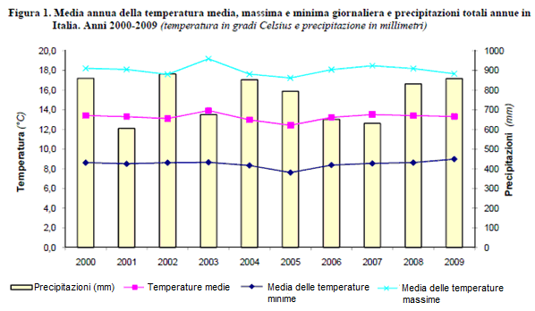
Precipitazioni (mm)
Temperatura(°C)

Indica per ciascuna delle seguenti affermazioni se è vera o falsa o se non si può ricavare dal grafico (metti una crocetta per ciascuna riga).

 |  | Vero | Falso | Non si può ricavare
a. | Nel decennio 2000-2009 la temperatura media annua è risultata più alta di 0,8 gradi rispetto al periodo 1971-2000 | □ | □ | □
b. | L’anno 2003 è quello in cui si è registrato il più alto valore per la media delle temperature massime | □ | □ | □
c. | L’anno 2005 è quello in cui si è registrato il più alto valore per la media delle temperature minime | □ | □ | □
d. | L’anno in cui la media delle temperature massime è stata più alta è anche quello in cui le precipitazioni sono state minori | □ | □ | □
e. | L’anno 2005 è quello in cui c’è stato il giorno più freddo | □ | □ | □
f. | Il 2004 è stato l’anno più piovoso | □ | □ | □
D13. L’insegnante di inglese dà ai suoi studenti un test formato da 25 domande e spiega che il punteggio totale p è calcolato assegnando 4 punti per ogni risposta esatta e togliendo 2 punti per ogni risposta sbagliata o mancante.

a. Il punteggio massimo possibile è ………………………

- Scrivi la formula che fornisce il punteggio p complessivo, indicando con n il numero di risposte esatte.

p = ……………………………………….

c. Se la sufficienza si ottiene con più di 60 punti, qual è il numero minimo di domande al quale occorre rispondere correttamente per avere la sufficienza?

Risposta: ………………………

D14. L’insegnante chiede: “Se n è un numero naturale qualsiasi, cosa si ottiene addizionando i tre numeri 2n+1, 2n+3 e 2n+5 ?”
Mario afferma: “Si ottiene sempre il triplo di uno dei tre numeri”.
Luisa risponde: “Si ottiene sempre un numero dispari”.
Giovanni dice: “Si ottiene sempre un multiplo di 3”.
Chi ha ragione?
□ A. Tutti e tre
□ B. Solo Mario
□ C. Solo Luisa
□ D. Solo Giovanni

D15. Dividere un numero per 0,2 è lo stesso che moltiplicarlo per
□ A. $\frac{1}{5}$
□ B. $\frac{1}{2}$
□ C. 2
□ D. 5
D16. L’espressione ${\text{10}}^{\text{37}}+{\text{10}}^{\text{38}}$ è anche uguale a
□ A. 20⁷⁵
□ B. 10⁷
□ C. 11 · 10³⁷
□ D. 10^{37·38}

D17. Quale fra le rette a, b e c, nel piano della figura, è un asse di simmetria del parallelogramma PQRS?

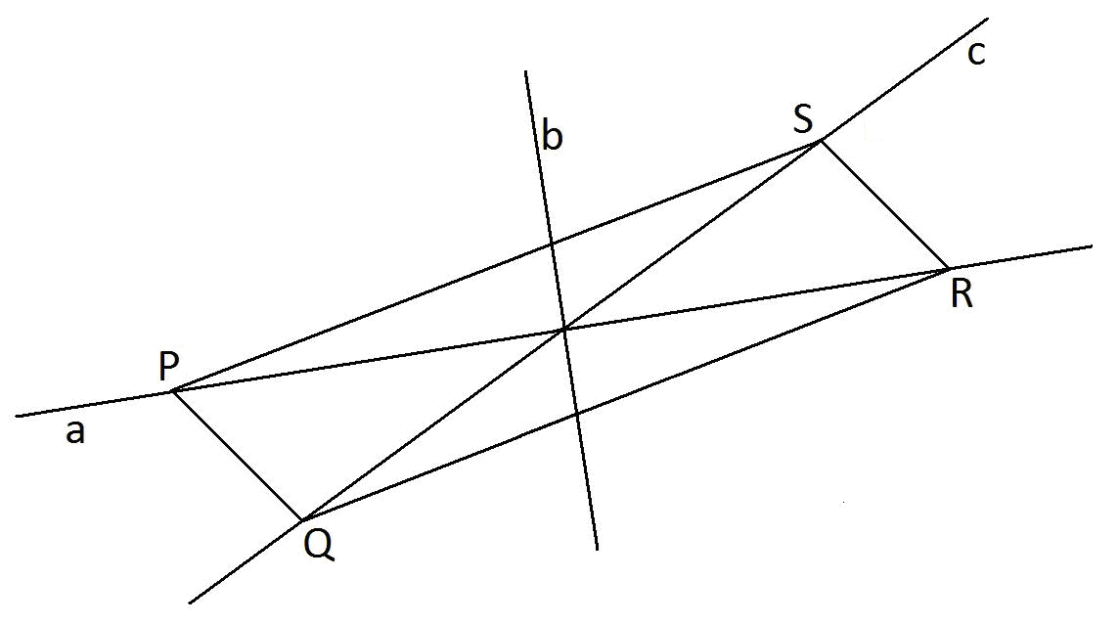
□ A. La retta a
□ B. La retta b
□ C. La retta c
□ D. Nessuna delle tre

D18. L’unità di misura riportata sugli assi cartesiani rappresenta 1 cm.

Calcola l’area del quadrilatero ABCD.

Risposta: ………………………………. cm²
D19. La seguente tabella riporta il peso alla nascita, suddiviso in 4 classi, di 30 neonati:

Classi di peso (in kg) | Numero neonati
Da 1 kg e fino a 2 kg | 7
Più di 2 kg e fino a 3 kg | 8
Più di 3 kg e fino a 4 kg | 12
Più di 4 kg e fino a 5 kg | 3

Quale delle seguenti espressioni devi usare per trovare il peso medio dei 30 neonati?
□ A. $\frac{1,5+2,5+3,5+4,5}{\text{30}}$
□ B. $\frac{7+8+\text{12}+3}{4}$
□ C. $\frac{1,5⋅7+2,5⋅8+3,5⋅\text{12}+4,5⋅3}{\text{30}}$
□ D. $\frac{1,5⋅7+2,5⋅8+3,5⋅\text{12}+4,5⋅3}{4}$
D20. Il grafico rappresenta l’andamento del cambio euro-dollaro nel periodo 3 settembre 2009 - 3 marzo 2010.
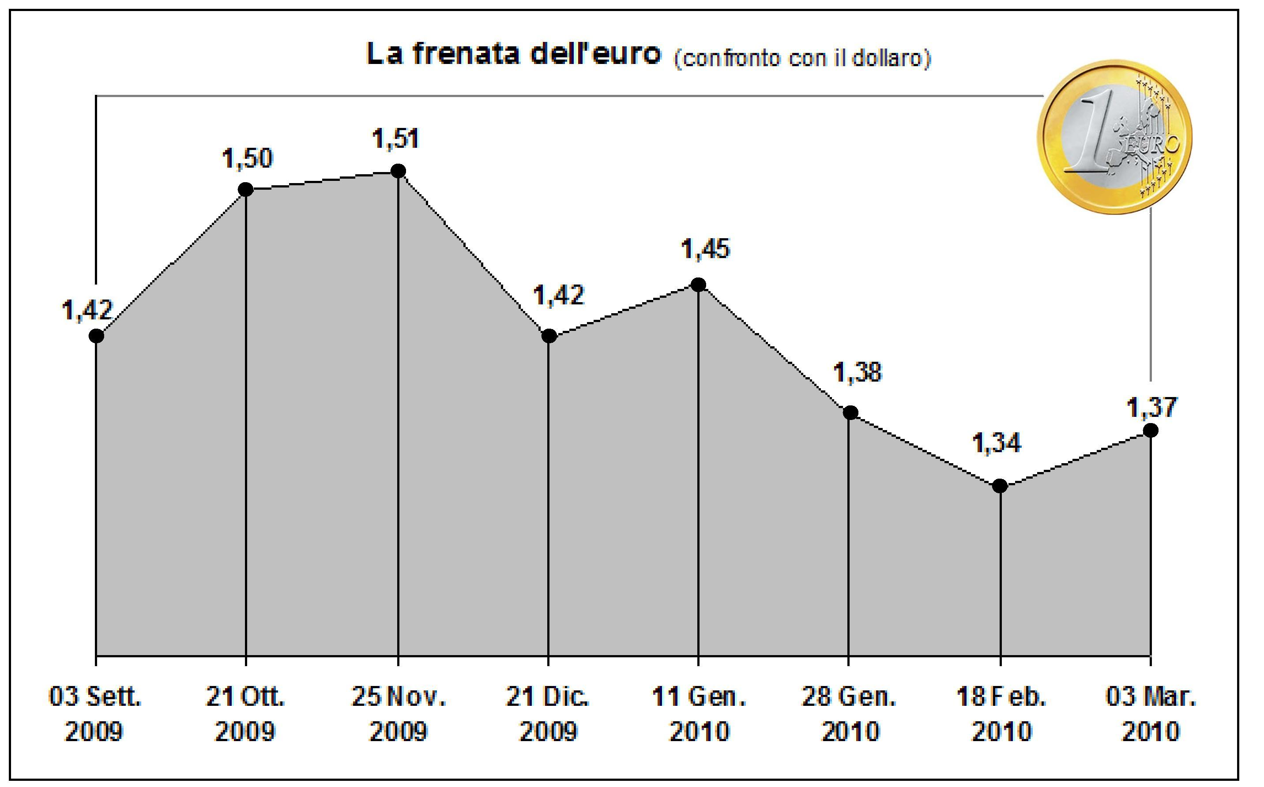
- In base al grafico in quale periodo mi sarebbe convenuto cambiare i miei euro in dollari per andare negli Stati Uniti?
□ A. Dal 3 settembre al 21 ottobre 2009
□ B. Dal 21 ottobre al 25 novembre del 2009
□ C. Dall’11 gennaio al 28 gennaio 2010
□ D. Dal 18 febbraio al 3 marzo 2010

b. Giustifica la tua risposta.

………………………………………………………………………………………………………………………………………………………………………………………………………………………………………………………………………………

- Se Maria il 18 febbraio 2010 cambia 1 000 euro in dollari, quanti dollari riceve in cambio?

Risposta: ………………… dollari

- Sempre lo stesso giorno (18 febbraio), quanti euro deve cambiare Maria per avere 1 000 dollari?

Risposta: ………………… euro
D21. Quale fra le seguenti uguaglianze è corretta, qualunque sia il numero reale che sostituisce la $x$?
□ A. $\sqrt{x^{2}}=x$
□ B. $\sqrt{x^{2}}=±x$
□ C. $\sqrt{x^{2}}=\left|x\right|$
□ D. $\sqrt{x^{2}}=±\left|x\right|$

D22. Il polinomio $x^{4}−\text{16}$ è divisibile per
□ A. $x^{2}−8$
□ B. $x−4$
□ C. $x+2$
□ D. ${\left(x−2\right)}^{2}$

D23. Le dimensioni di una piazza rettangolare di una grande città sono circa 620 m × 120 m.
Le stime comparse sui giornali sul numero di partecipanti a una manifestazione che ha riempito la piazza variano da 100 000 a oltre 1 000 000.
a. Sapendo che diverse fotografie scattate durante la manifestazione evidenziano una densità di circa 4 persone al metro quadro, che cosa si può concludere circa l’effettivo numero dei partecipanti?
□ A. Le stime dei giornali sono tutte errate perché dalle informazioni disponibili i
partecipanti non potevano essere più di 20 000.
□ B. Una stima ragionevole è di circa 300 000 partecipanti.
□ C. Ha ragione chi ha parlato di più di un milione di partecipanti.
□ D. La piazza non può contenere molte persone più di uno stadio, quindi c’erano
meno di 150 000 partecipanti.

b. Mostra i calcoli che hai fatto per trovare la risposta.

……………………………………………………………………………………………………………………………………………………………………………………

D24. La formula l = l₀ + k · P esprime la lunghezza l di una molla al variare del peso P applicato. l₀ rappresenta la lunghezza in centimetri “a riposo” della molla; k indica di quanto si allunga in centimetri la molla quando si applica una unità di peso.
Quale delle formule elencate si adatta meglio alla seguente descrizione:
"È una molla molto lunga e molto resistente alla trazione"?
□ A. l = 15 + 0,5 · P
□ B. l = 75 + 7 · P
□ C. l = 70 + 0,01 · P
□ D. l = 60 + 6 · P

D25. Per l’acquisto di un computer sono stati spesi 300 euro. Il prezzo è composto dal costo base più l’IVA, pari al 20% del costo base. Quanto è stato pagato di IVA?

Risposta: ………………… euro
D26. Nelle prime due colonne di un foglio elettronico sono state calcolate alcune coppie di valori (x, y) di una funzione.
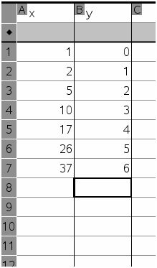

Quale tra le seguenti è la funzione di cui sono stati calcolati i valori (x, y)?
□ A. $y=\sqrt{x}−1$
□ B. $y=\sqrt{x+1}$
□ C. $y=\sqrt{x−1}$
□ D. $y=1+\sqrt{x}$

D27. Carlotta, nel periodo di Natale, lavora come commessa in un negozio di calzature e guadagna 8 euro all’ora più una commissione del 5% sul ricavo totale delle scarpe che riesce a vendere. Quale formula esprime il suo guadagno g, se lavora h ore e vende scarpe per un valore totale di s euro?
□ A. g = 8h + 0,05s
□ B. g = 8h + 0,5s
□ C. g = 5h + 8s
□ D. g = 8h + 5s
D28. In un torneo di calcio fra scuole una squadra guadagna 3 punti se vince, 1 punto se pareggia e nessun punto se perde. Una squadra ha vinto tante partite quante ne ha pareggiate. Quale dei seguenti punteggi non può aver totalizzato la squadra?
□ A. 24
□ B. 28
□ C. 30
□ D. 32

D29. L’espressione $\frac{9}{\text{10}}+\frac{8}{{\text{10}}^{2}}+\frac{7}{{\text{10}}^{4}}+\frac{2}{{\text{10}}^{5}}$ si può rappresentare mediante il numero decimale
□ A. 98,72
□ B. 9,8072
□ C. 0,9872
□ D. 0,98072

D30. Il quadrilatero A’B’C’D’ è ottenuto applicando al quadrilatero ABCD una trasformazione.
Di quale trasformazione si tratta?
□ A. Traslazione
□ B. Simmetria rispetto all’asse y
□ C. Simmetria rispetto all’asse x
□ D. Rotazione attorno all’origine

